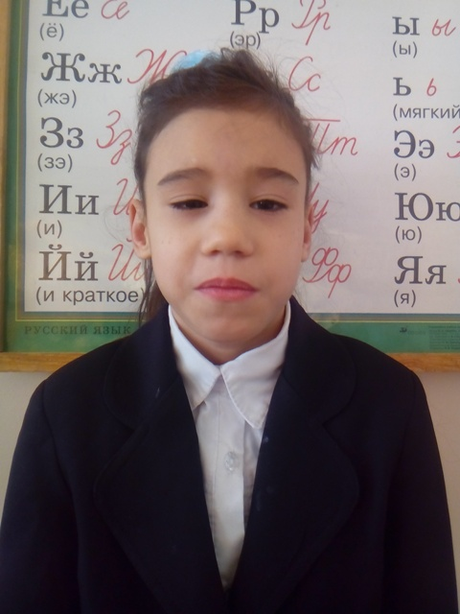
Девочка родилась в сентябре 2007
Цвет глаз: карий
Цвет волос: черные
Характер: спокойная Вероника быстро со всеми ладит и никогда не спорит. Девчушка любит спокойные игры, часто она играет одна. Вероника трудолюбива и всегда приходит на помощь.
Возможные формы устройства: усыновление, опека.
Группа здоровья: 5-ая группа здоровья.
Причина отсутствия родительского попечения матери: решение суда о лишении родительских прав матери.
Причина отсутствия родительского попечения отца: в графе "отец" свидетельства о рождении стоит прочерк.
Братья или сёстры: братьев и сестер нет.

